臺北市108年度國民中學第五群組學校
英語領域領綱宣導研習活動照片
日期：中華民國108年4月22日
地點：實踐國中第2會議室
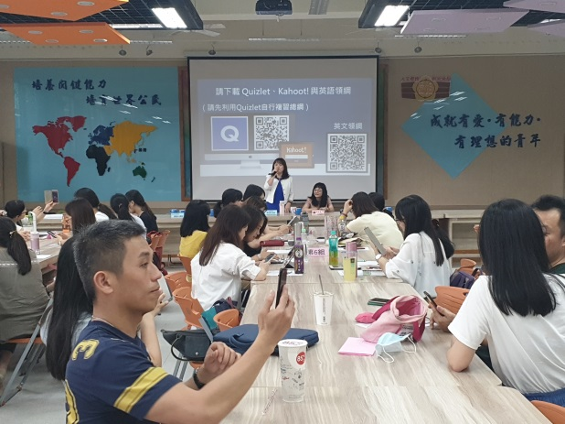 | 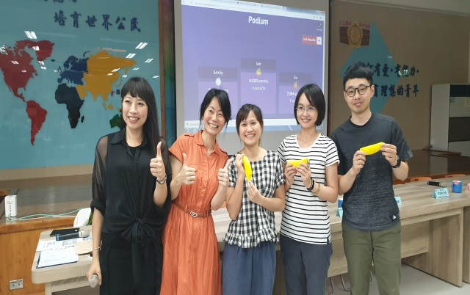
圖說：英語輔導團李芝安校長開場。 | 圖說： kahoot競賽，講師提供小獎品。
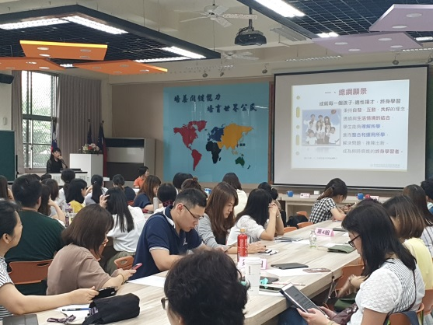 | 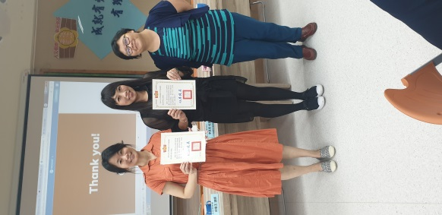
圖說：回顧總綱內容。 | 圖說：致贈講師感謝狀。
成果特色與檢討簡述
主講:英語輔導團張喬汝、邱瓊玉講座
特色:
1.以數字一籮筐小遊戲、kahoot引起動機，回顧連結總綱與課綱的關係。
2.介紹領綱研修理念、英語科學習內容與學習表現。
3.提供跨領域的教學示例及分析矩陣。
建議:
1.學員建議以同校為組，交流效益較大。
2.符應新課綱需求，未來可多舉辦教學示例與素養評量的研討。

